**WSTĄP W SZEREGI WAŁECKICH ŁĄCZNOŚCIOWCÓW   
WOLNE ETATY W 100 BATALIONIE ŁĄCZNOŚCI**

**UWAGA** **!!!**

Warunkiem przystąpienia do kwalifikacji jest przesłanie zgłoszenia, wypełnionego formularza ([dostępny  na stronie](http://www.100bl.wp.mil.pl/plik/file/S-1/FORMULARZ_DO_CV.docx))

oraz ostatniej opinii służbowej (tylko żołnierze zawodowi)  na adres email:

[w.bialosz@wp.mil.pl](mailto:kadry100bl@poczta.fm) lub resortową sieć MIL-WAN na adres Wojciech Białosz

[**Formularz**](http://www.100bl.wp.mil.pl/plik/file/S-1/FORMULARZ_DO_CV.docx)

**Zgłoszenie powinno zawierać:**

* stopień,
* imię (imiona),
* nazwisko,
* imię ojca,
* datę urodzenia,
* rodzaj ukończonej lub pełnionej służby wojskowej, czas jej trwania, stanowisko oraz nr specjalności wojskowej,
* wykształcenie oraz rok ukończenia szkoły,
* WKU/JW,
* Kontakt: nr telefonu i adres do korespondencji.
* Wyrażenie zgody na przetwarzanie danych osobowych o następującej treści:

**Wyrażam zgodę na przetwarzanie danych osobowych w celach rekrutacji zgodnie z ustawą z dnia 29 sierpnia 1997 r. o ochronie danych osobowych (tekst jedn.: Dz. U. z 2002 r. Nr 101, poz . 926 z późn. zm.)**

**Dla żołnierzy rezerwy lub funkcjonariuszy z innych resortów postępowania kwalifikacyjne obejmuje**:

* rozmowę kwalifikacyjną,
* analizę dokumentów personalnych tj.:

a) świadectwo ukończenia ostatniej szkoły (najwyższe wykształcenie),

b) dowód osobisty, książeczka wojskowa, dokumenty potwierdzające uprawnienia,

c) świadectwa pracy z poprzednich miejsc zatrudnienia.

d) dokumenty poświadczające przebieg czynnej służby wojskowej (słuzby w innym resorcie)

- sprawdzian z wychowania fizycznego: marszobieg, podciąganie na drążku, skłony w przód oraz bieg wahadłowy 10x10 lub ćwiczenia zamienne.

**Dla żołnierzy zawodowych postępowania kwalifikacyjne obejmuje**:

* rozmowę kwalifikacyjną,
* analizę dokumentów personalnych tj.:

a) posiadane wykształcenie,

b) ostatnią opinię służbową,

c) dokumenty wynikające z przebiegu służby (kursy, misje, dodatkowe uprawienia)

**Sprawy organizacyjne:**

1. W czasie trwania kwalifikacji istnieje możliwość zakwaterowania.
2. Osoby przystępujące do sprawdzianu z wychowania fizycznego muszą posiadać zaświadczenie lekarskie o braku przeciskań do poddania się sprawdzianowi.
3. Terminy kwalifikacje są uzgadniane indywidualnie.
4. **Istnieje możliwość wydania zaświadczenia szeregowym zawodowym o możliwości wyznaczenia na stanowisko podoficerskie o STE: podoficer młodszy.**
5. **stanowisko podoficerskie o STE: podoficer młodszy.**

[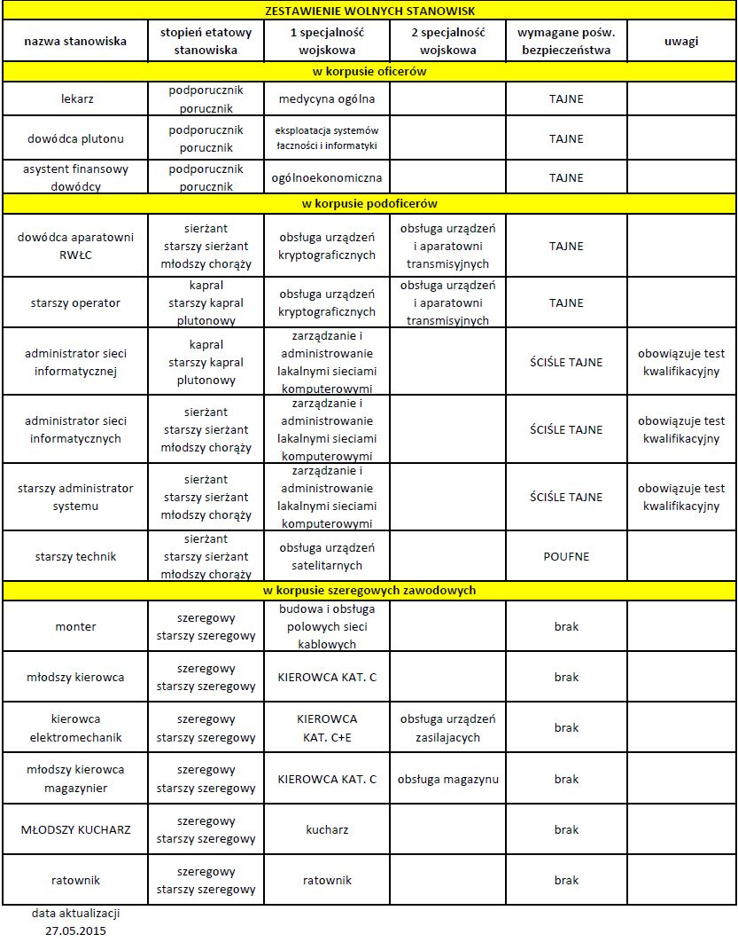](http://www.100bl.wp.mil.pl/plik/file/S-1/wakaty_na_strone_2015.JPG)

**Szczegółowe informacje:**

**Oficer sekcji personalnej:  ppor. Białosz Wojciech**

**tel. kom. 727012789 , tel. 261 472027**